上海百通项目管理咨询有限公司 主管 第 8 期

工 程 监 理 分 公 司、代建部 主办



2014年9月

通 讯
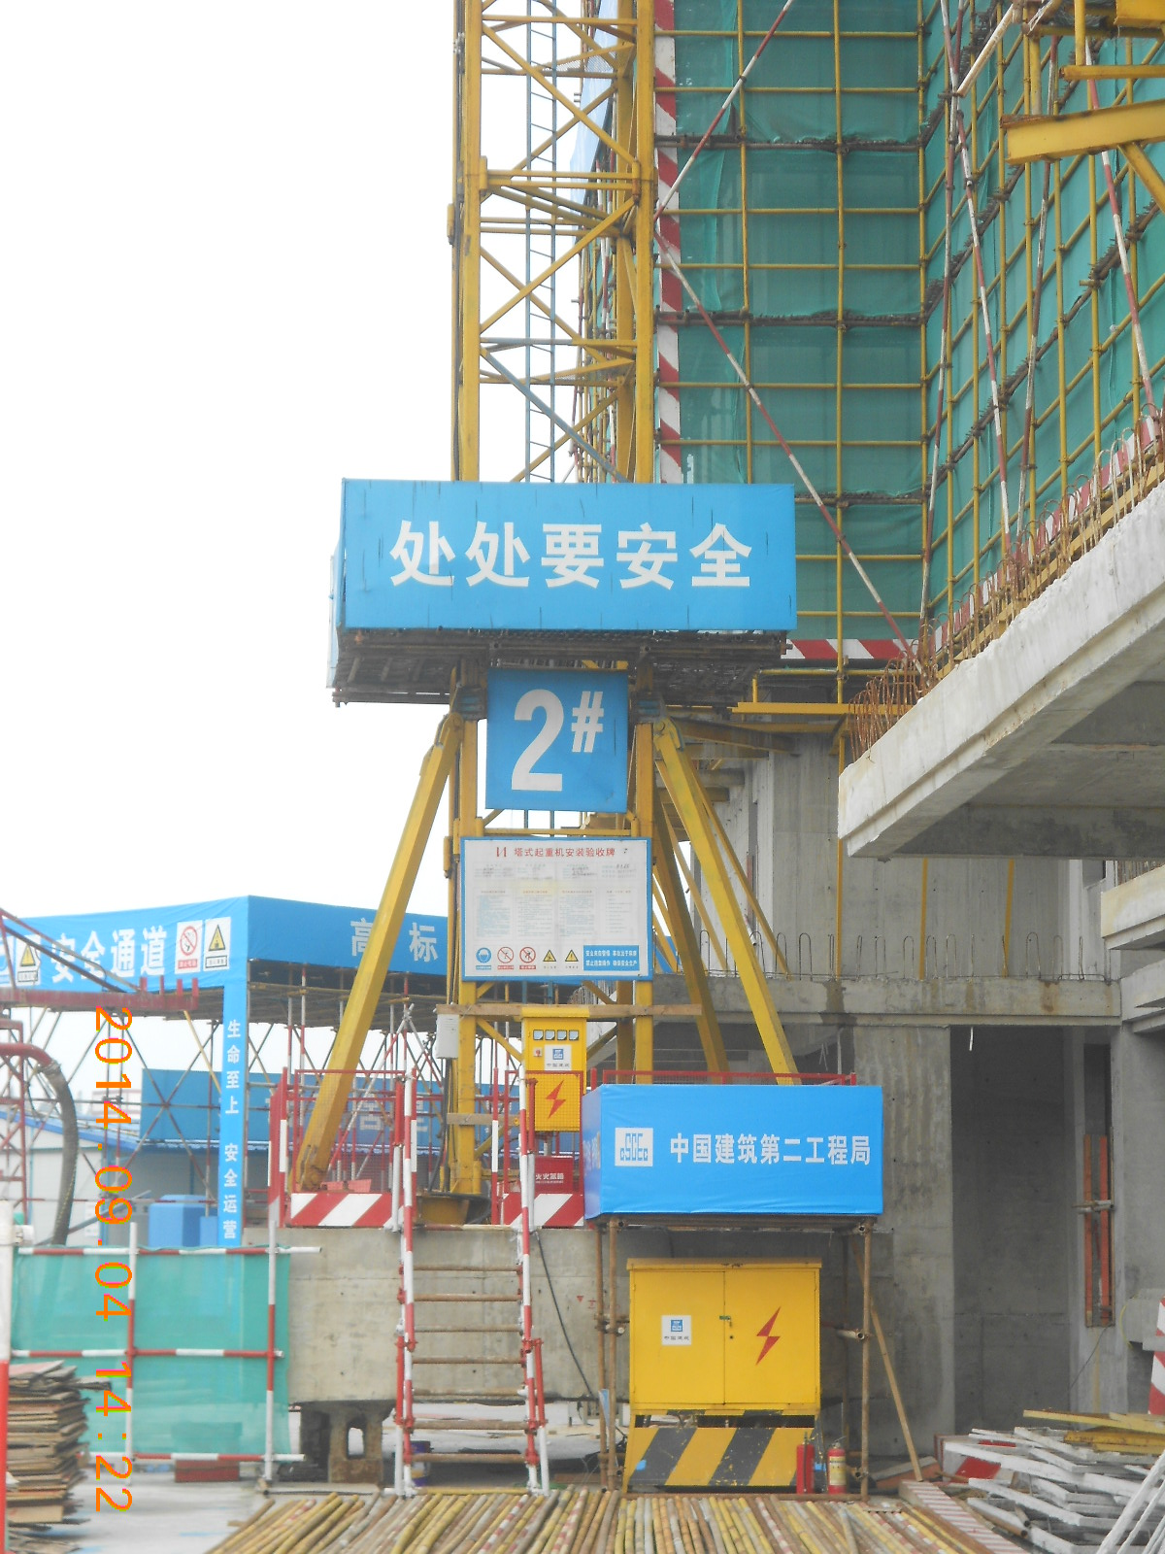

浦东大道2770弄4号基地

工程监理分公司、代建部
《勤业》
通讯第8期

目 录 内部交流 注意保存 季 刊 2014年9月 总008期
企业动态
- 分公司开展2014年度 “质量月”活动
- 分公司召开2014年度监理工作研讨会
2 分公司举办新颁《建筑工程施工质量验收统一标准》宣贯培训班
行业要闻
- 住建部“重拳”治理工程质量
3 住建部：未来将淡化企业资质 强化个人执业资格制度
- 上海市建管委促进工程建设标准四大“转变”
政策法规
4 《工程质量治理两年行动方案》[建市[2014]130号]
4 《建筑工程五方责任主体项目负责人质量终身责任追究暂行办法》[建质(2014)124号]
4 《建筑工程施工转包违法分包等违法行为认定查处管理办法（试行）》[建市(2014)118号]
交流平台
- 微信群在工作中的妙用
- 抓过程控制，筑质量精品
- 浅谈监理内业资料管理工作的心得
信息发布
10 监理分公司2014年度三季度承接主要项目信息

企业动态
一. 分公司开展2014年度“质量月”活动
为贯彻落实上海市建管委关于开展2014年上海市建设工程“质量月”活动的要求，围绕“寻找建设工程质量工作薄弱环节，制定提高工程质量相关措施、开展质量宣传培训”的活动主题，我司成立了“质量月”活动领导小组，具体工作由分公司总工办负责实施、指导。根据“质量月”活动主题，督促各施工工地做好“质量月”活动的宣传工作，并按照总体安排组织开展质量专项检查和工作交流等活动。
分公司总工办
二. 分公司召开2014年度监理工作研讨会
7月13日下午，公司在向城路1号会议室召开了2014年度监理工作研讨会。
参加会议的有公司总经理王大年、副总经理陶燕以及经营部、代建部、办公室、总工办、监理分公司的各位代表。
针对公司当前监理业务发展过程中存在的问题和面临的挑战，与会人员以高度的“忧患”意识和责任感，为公司监理业务的发展集思广益、出谋划策，会议围绕行业定位、市场开拓、人力资源及内部管理等多个方面展开了深入细致的交流与探讨，并形成了多项共识。
本次会议的召开，进一步统一了各级管理者的思想、明确了公司监理业务的发展方向和目标，为公司监理业务的发展壮大奠定了坚实的基础。
分公司办公室
三．分公司举办新颁《建筑工程施工质量验收统一标准》宣贯培训班
为贯彻落实住房和城乡建设部新颁《建筑工程施工质量验收统一标准》，有效防治工程质量常见问题，提高工程质量管理水平，分公司总工办于2014年8月2日在分公司1#会议室举办了《建筑工程施工质量验收统一标准》GB50300-2013宣贯培训班。各监理部门及监理项目机构30余人参加了培训。
培训以标准规范的宣贯和工程实践相结合，既为学员阐明了标准规范制定的理论依据、适用范围、条文内容等，又通过实际案例进行说明和验证。
分公司总工办
行业要闻
住建部“重拳”治理工程质量
9月4日从住房城乡建设部获悉，住建部将在全国开展为期两年的工程质量治理行动，质量终身责任制将落实到人，转包挂靠等违法行为将“重拳”打击。
住建部要求，建筑工程的五方责任主体：建设单位项目负责人、勘察单位项目负责人、设计单位项目负责人、施工单位项目经理、监理单位总监理工程师，在工程设计使用年限内，承担相应的质量终身责任。
住建部明确，工程开工前，五方负责人必须签署质量终身责任承诺书，工程竣工后设置永久性标牌，载明参建单位和项目负责人姓名。“建设单位要建立五方项目负责人质量终身责任信息档案，竣工验收后移交城建档案管理部门统一管理保存。”
与此同时，建筑市场诚信体系建设将加快，２０１５年底前，各省区市将建成包括工程建设企业、注册人员、工程项目、诚信信息等基础数据库。
此外，治理行动还包括：各级住建主管部门将对在建房屋建筑和市政基础设施工程项目的承发包情况进行全面检查，严惩重罚各类违法发包、转包、分包、挂靠行为，完善建筑工人培训体系，推行劳务人员实名制管理等。
来源：上海市建筑施工行业协会
住建部：未来将淡化企业资质 强化个人执业资格制度
7月4日，《国务院关于取消和调整一批行政审比项目等事项的决定》取消了房地产经纪人、建筑业企业项目经理、水利工程质量与安全监督员等11项职业资格许可的认定事项，11月份还将再取消一批职业资格许可，到2015年基本完成取消资格许可事项的工作。
今年3月份，住房城乡建设部公布其行政审批事项共有23项，其中执业资格类有勘察设计注册工程师、一级注册建筑师、监理工程师、一级建造师、物业管理师、房地产价格评估人员、造价工程师、规划师等8项。7月份住房和城乡建设部92号文《关于推进建筑业发展和改革的若干意见》提出“淡化工程建设企业资质，强化个人执业资格”，然而在国务院清理执业资格许可的背景下，注册建筑师等8项个人执业资格的行政审批将何去何从?
7月4日，住建部执业资格注册中心在其内部简报上发表了《适应行政审批制度改革完善个人执业资格制度》的研究报告，列举了企业资质管理的弊端，提出要强化个人执业资格制度，推进企业资质与个人执业资格制度并轨，企业资质逐渐淡出。看来建设行政主管部门在企业资质必然取消的大趋势之下，退而求其次，将力保注册执业资格。
在这8项中，除注册建筑师以国务院令形式颁布了《注册建筑师条例》外，其它专业执业资格制度的单项法规都是以部门规章或者原国家人事部、建设部联合发文形式颁布相应规章，法律效力低。报告建议加强建设行业执业资格制度立法工作，建立类似《注册会计师法》、《执业医师法》的上位法，完善建设行业执业资格制度法律体系，加快诚信体系的相关立法及配套制度的建设，以法律形式明确相关责任，建立执业人员终身责任制;另一方面加快目前诚信信息库的建设，将诚信体系与市场监管有效衔接，建设行业执业资格制度。
来源：上海市建筑施工行业协会
上海市建管委促进工程建设标准四大“转变”
近期，市建管委突出城市管理需要，着力推进工程建设标准四大“转变”。
一是标准类型将从单一的技术标准转变为技术与管理相结合；二是标准技术重点将从单一的建设周期转变为兼顾运营维护等工程建设的全寿命周期；三是标准管理将从单一的关注标准个体质量转变为重视城市管理类标准体系建设；四是标准宣贯将从以专业技术人员的培训宣贯为主转变为全社会共同参与的科普宣贯。
在工作重点上，主要紧抓两个方面：一是根据本市工程建设标准的实际情况，抓紧开展城市管理相关标准规范的课题研究，探索建立本市城市管理类标准体系；二是着眼工程建设的重点领域，抓紧编制目前城市管理中迫切需要的工程建设管理标准，进一步提升城市管理水平。
来源：上海建设工程咨询网

政策法规
1、《工程质量治理两年行动方案》[建市[2014]130号]
摘要：两年治理行动主要目标有；（一）全面落实五方主体项目负责人质量终身责任；（二）严厉打击建筑施工转包违法分包行为；（三）健全工程质量监督、监理机制；（四）大力推动建筑产业现代化；（五）加快建筑市场诚信体系建设；（六）切实提高从业人员素质。通过两年治理，使全国工程质量总体水平得到明显提升。【住房和城乡建设部2014年9月1日发布】

2、《建筑工程五方责任主体项目负责人质量终身责任追究暂行办法》[建质(2014)124号]
摘要：为贯彻《建设工程质量管理条例》，强化落实工程质量终身责任，建设单位项目负责人、勘察单位项目负责人、设计单位项目负责人、施工单位项目经理、监理单位总监理工程师上述建筑工程五方责任主体项目负责人，在工程设计使用年限内对工程质量承担终身责任。【住房和城乡建设部2014年8月25日发布】

3、《建筑工程施工转包违法分包等违法行为认定查处管理办法（试行）》建市(2014)118号]
摘要：为了规范建筑工程施工承发包活动，保证工程质量和施工安全，有效遏制违法发包、转包、违法分包及挂靠等违法行为，维护建筑市场秩序和建设工程主要参与方的合法权益，住房城乡建设部负责统一监督管理全国建筑工程违法发包、转包、违法分包及挂靠等违法行为的认定查处工作，县级以上人民政府住房城乡建设主管部门将查处的违法发包、转包、违法分包、挂靠等违法行为和处罚结果记入单位或个人信用档案，同时向社会公示，并逐级上报至住房城乡建设部，在全国建筑市场监管与诚信信息发布平台公示。【住房和城乡建设部2014年8月4日发布】
交流平台

微信群在工作中的妙用
监理三部 孙旭东
现如今，一个发达的信息时代，微信渐渐步入了历史的舞台，而微信群在各个行业领域都被广泛使用。
在过去，工地上遇到大小事都要靠打电话来解决，只能一对一解决问题，这对解决问题有一定的局限性。现在只要建立一个微信群，把业主、监理及总分包相关专业的管理人员加进群内即可多人交流讨论。这样做不仅省了大量话费还有几点好处：1、不必遇到事情就开会，省时间，大家依然可以处理着自己的事情。2、及时性、准确性。比如装饰监理在现场发现了问题，拍下照片传进专门建立的装饰微信群，不管是总包还是分包都可第一时间看到照片，相关单位负责人立即可以派人解决。3、便于各单位协调。不用到处打电话找人，有什么事情发进群内，可以立马处理。
我作为一名施工安全监督人员，来谈谈微信群在安全方面的有效运用。安全在管理中属于动态管理，是一种当前的安全状态，必须把握住及时性。我之前在上海中心工作，上海中心有125层，632米高，如果在100多层，光是换乘电梯、等待电梯时间能有半小时。我在一次零星脚手架专项检查中，发现多处隐患：1、117F南面一处悬挑作业平台无外防护栏杆。2、115F支撑排架与电梯井道脚手架相连。3、北京江河幕墙在101F搭设的脚手架立杆间距、斜撑不符合方案及规范要求。以上问题照片立即放到微信群内，各单位安全管理员可立即看见，并根据照片针对这些问题派人来整改。同时，我坐电梯回到办公室开具安全通知单。如果没有微信群，等各单位安全管理人员收到通知单时已经过了不少时间，再派人上去整改又要耽搁不少时间。这样就无法掌握安全的及时性，如果这段时间内发生事故就来不及了。
现在，在百通公司作为一名施工安全监督人员，要大力推广微信群在工地上的运用。在松江万科梦想派项目，微信群已经得到有效推广及运用。装饰微信群内，临时用电安全、消防防火安全及工人的不安全行为都得到有效管理。在第一时间将问题照片上传至群内，同时可上传做得较好的照片作对比，所有管理人员都一目了然。毕竟自己不能跑遍所有楼栋、楼层内各个角落。微信群建立后，就像自己多了几双眼睛，别人看到的自己也能看到，自己看到的，能第一时间被别人了解，使整个项目更加融为一体。土建、装饰监理在巡视检查中发现安全问题，也可第一时间在微信群中告知。同样其它专业监理人员发现非本专业的问题也能第一时间上传微信群。这样就达到各专业穿插、相互学
习、不断进步的效果。
。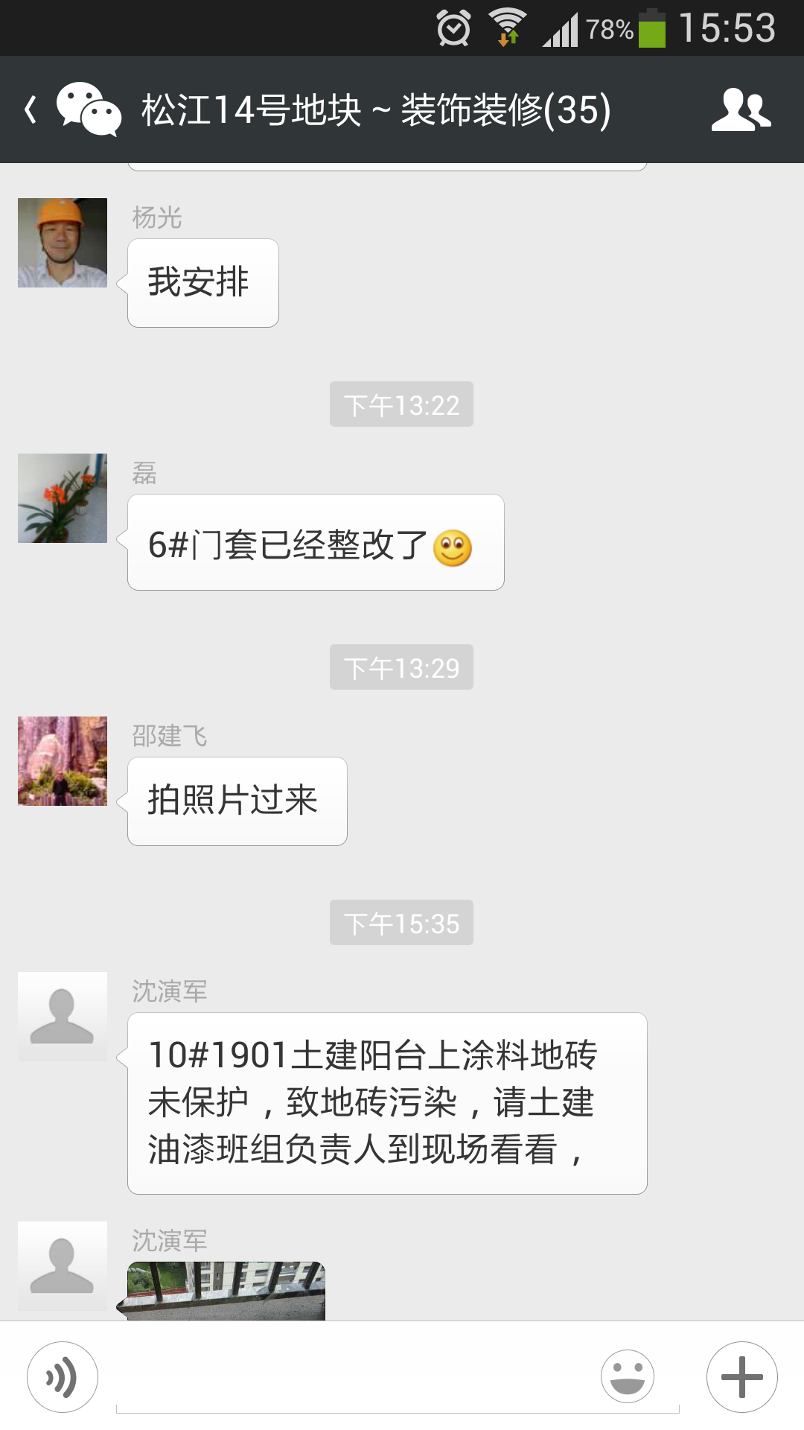
微信群还可作为交流学习平台，把自己看到的文档、网站、工作经验交流分享。相互学习、开拓思路、开拓视野。土建的可以分享下土建施工工艺流程，装饰装修的可以分享管理把控要点，这些对于刚毕业就来工地上工作的小青年来说是不错的学习资源。工作之余，分享趣闻可促进同事之间的感情。
项目部领导可组建内部交流微信群，大家可以畅所欲言，谈谈工作中的经验，遇到的棘手问题等。领导可以通过微信群掌握员工思想动态、及时解决员工在工作上遇到的难题。微信群的建立，缩短了员工与领导之间的距离，架起了领导与员工的沟通桥梁，大家互相鼓励，攻坚克难，共同营造积极向上的工作氛围，让微信群成为自己的家。

抓过程控制 筑质量精品
监理四部 唐国昌
浦东大道2770弄4号基地项目共有6个单体工程，总造价3.75亿，总面积6万平米。项目被评为浦东新区安全文明工地【浦建委建管（2014）3号文—编号82】和浦东新区建设工程优质结构【浦建委建管（2014）2号文—编号199】。在工程推进中，我们监理组同心协力，内强素质、外树形象，力争以专业、责任和热忱让业主方放心，让施工方热心，让监督方肯定；基本做到了监理“三公原则”；真正起到了第三方协调、沟通、专业、原则、灵活的作业。受到了业主方、总包方、分包方、受监站等各方的较高评价。现就3#房工作情况和经验教训陈述如下：
1、3#房概况
本号房地下二层，地上二十六层，建筑高度81.05米，总建筑面积18113.71平方米，208套住宅。桩基采用PHS-AB500（300）-42-14+15+13，地下室为板柱—框架结构，主体为剪力墙结构，地下汽车库防火II类，耐火等级一级，地下室防水等级二级，屋面防水等级I级，抗震设防烈度7度，设计为一类高层建筑，使用年限50年。
2、熟悉图纸、了解规范、严把材料关
本工程因历史原因，施工图总说明有JSZ-1—JSZ-4及GSZ-1—GSZ-4及新版（变更）JSZ-1a—JSZ-4a；GSZ-1a—GSZ-4a；但涉及到具体号房JS和GS并没有变更新版图，而旧版图纸为2008年2月出图，新版图纸为2012年10月出图，其间大家共知国家对05版、08版设计规范、施工规范和验收规范进行了大面积修订，在3#房结构施工和建筑施工中，我们监理组认真熟悉总结构设计说明和总建筑设计说明，同时参照新规范及时提出问题并与受监站、设计、业主、总包沟通，采取最佳方案对重点局部进行处置。如：结构钢筋新标准抗震要求框架和斜撑构件应使用带E钢筋，但3#房GS中并未明确带E内容，经监理及时沟通设计、总包、检测单位明确了四个参数：钢筋拉屈比≥1.25；钢筋屈强比≤1.3；钢筋总伸长率≥9%；钢筋保证率≥95%能得到保证，非带E钢筋同样具有相同的抗震作用。
3、重视交底、样板先行、严把标准关
3#房每层8套共计208套住宅，套内套外分部工程10多项、分项工程近60多项，工序100多项，为保证建筑及初装阶段符合设计及规范要求，监理组协商业主选定代表性八套房型，要求总包及初装修单位认真做好对每道工序及施工班组长技术交底，并在监理对每道工序的见证、验收下完成各项工程，最后协同业主、总包、分包、安装对样板进行验收、签字、确定下标准的材料、工序、工艺、观感，然后以此为样板进行推开施工。这样从很大程度上杜绝了大面积实体施工中各工序、工艺、材料、设计、观感之间存在矛盾和问题，大大减少了质量缺陷和通病。
4、巡视旁站、见证验收、严把过程关
3#房结构楼盖达28层，分为东、西单元，分开浇捣楼屋盖达56次之多。因项目在主干道浦东大道边，白天浇捣混凝土根本没有施工空间和道路运力，拥堵造成混凝土罐车和泵车很难进场和供应，所有全部混凝土浇捣均在晚上进行。这样监理组就及时调整监控能力，白天重点巡视、旁站钢筋工程、模板及支撑工程，检查限位卡及钢筋保护厚度，晚上旁站混凝土浇捣工程，重点见证混凝土坍落度、配合比及试块、试件的制作，对地下B1、B2层检查砼C35P6配比单，F1-F4加强层查C30配比单，F5-F26屋面查C30、防水配比，确保了结构施工过程质量关。
5、实测实量、及时反馈、严把细部关
3#房2个单元208套住宅结构施工和建筑初装施工中，我们坚持实测实量严格控制开间、进深、方正度、净高等建筑尺寸，同时对墙面涂料、天棚面层、涂料饰面、门窗安装、栏杆安装、防水、管道、给排水、电气、节能、智能等分项工程的实测实量都留下原始资料，一方面及时反馈到施工单位100%进行整改，另一方面监理再按30%进行独立核验复核施工整改情况，确保细部工程符合设计图纸和业主要求。至目前为止8套清水样板房A型100.06m²；B型113.57m²；C型161.13m²； E-1型109.13m²；F-1型109.36m²；F-2型106.27m²；G型150.38m²；H-1型110.48m²实测实量数据经监理监督核查已符合套内验收标准，其它200套套内验收实测实量数据已反馈总、分包正在认真整改之中，2014年11月底应能全部达到套内验收标准。
6、单项检查、综合验收、严把竣工关
根据总包进度计划和合同约定，3#房综合验收交付时间为2015年5月1日。为确保分部工程、单位工程及专项工程质量，监理及时组织、要求和提醒总包、甲方针对各时间节点进行验收工作。如3#房桩基子分部工程验收（2013年11月21日）；地基基础分部工程验收（2014年4月14日）；主体结构验收（2014年8月31日）；给排水验收（2014年6月）；通风与空调验收（2014年9月）；电气验收（2014年10月）；弱电验收（2014年10月）；节能验收（2014年7月）；电梯质监验收（2014年12月）；墙体散装水泥核定验收（2014年10月23日）；消防检测验收（2015年3月1日）；防雷验收（2015年3月21日）；规划测绘验收（2015年3月）；雨污水纳管验收（2015年1月27日）；空气检测验收（2015年4月1日）；永久性沉降观测（2015年4月1日）；环境检测验收（2015年4月2日）；绿化种植质量验收（2015年3月）；绿化配套验收（2015年4月）；卫生防疫验收（2015年4月2日）；技防验收（2015年4月5日）；停车位验收（2015年4月21日）；工程档案验收（2015年3月30日）；交警验收（2015年5月1日）；竣工备案验收（2015年5月19日）。

浅谈监理内业资料管理工作的心得
监理四部 徐玮
从2012年12月下旬进驻浦东大道2770弄4号基地项目至今一年有余，这期间我主要负责该项目监理部的内业工作，包括该项目监理资料的整理、归档，相关文件的收发及信息的收集与上传下达，各类会议纪要和周、月报表的编制、汇总及报送，各种台账的建立健全，原材料进场的验收及见证取样，并参与工程实体的日常巡查工作。作为公司监理四部首个商品住宅项目，面对建设单位几近苛刻的高标准、严要求，两年的内业工作可谓繁杂、辛苦，但通过与同事们共同努力付出，得到了业主、承包商及相关单位的一致认可与好评，从中历练，收获不少。结合实际工作情况，个人对做好监理内业资料管理工作有一点心得体会。
一、树立良好的工作态度，勤恳、细致、及时。
监理内业资料管理工作，不仅是建设工程的一项重要内容，更是每个资料员职责所在。只有这样的认识，才能端正自身工作态度，积极主动的投入工作当中。作为第一次担任新建商品住宅项目的资料员，当面对繁杂的工程资料、业主来文、通知、会议纪要时，确实觉得枯燥、琐碎，有时甚至会堆满办公桌无从下手。但随着对工作的日渐熟悉和对自身要求的不断提高，工作思路也逐渐清晰：
1）坚持把每天的工作罗列在笔记本上，分清轻重缓急逐项进行，紧急重要的第一时间处理绝不拖沓；
2）下班前一小时与现场工程师沟通交流，充分了解当天施工情况，坚持今日事今日毕；
3）及时做好施工资料的收集工作，健全资料目录，整齐分类，有序存放；
4）对各类文件的编制、及时发送的同时正确使用专业术语从细节上充分体现工程监理特色；
5）保持清晰的思路，加强信息收集、沟通，从点滴做起。只有认真做到以上几点，才能逐步提升自己，工作自会变的得心应手。
二、加强业务学习，内业外业相结合，全面提升监理内业资料管理工作。
监理资料是在监理实施过程中逐步形成的，作为资料员应坚持施工现场的巡视检查，及时收集施工信息，充分了解工程进展及施工工序，清楚工程实施过程中存在的问题，掌握规范、图纸内容，认真学习业主单位对资料整编的相关程序和要求，内外结合才能确保监理资料及时、真实、有序。
总之，做好监理内业工作同其他工作一样，需要的不仅是基本的专业知识，还要加上良好的工作态度和恰当的工作方法。通过监理内业资料管理工作，我逐渐体会了“学而不思则罔，思而不学则殆”这句话的真正含义。同时，也将其作为我今后工作、生活的行为准则。知识是无穷尽的，学习也是无止境的，我们每个人都是在为自己而学习，公司为我们提供这么一个好的平台，我们就应该在这个舞台上尽情发挥，施展自己的才华，开创自己的天地。
信息发布

分公司2014年度三季度承接主要项目信息
1、临港产业区先租后售园区公共租赁住房一期8#装修项目
2、新建闽龙达农产品精深加工基地厂房项目
3、上海海关学院食堂整体大修专项工程
4、莘庄公交停车场综合整治围护项目
5、上海市金山区市级土地整治项目搬迁农户安置小区二期建设项目
6、沪东街道旧小区污水治理一期工程
7、曹路新市镇经四路（金海路-秦家港路）等新建道路工程2标
8、浦东新区唐镇1号区级动迁基地W18-5街坊商品房项目
9、佘山项目27-02地块塘和家园--佘景悦庭
10、佘山项目33-02地块塘和家园--佘景悦庭

《勤业》通讯约稿

《勤业》通讯由上海百通项目管理有限公司主管，工程管理分公司与代建部主办。本刊旨在宣传国家、行业和上海市有关工程建设的政策、法规，报道行业发展和公司的相关动态，交流项目管理、施工监理工作经验，探讨工程施工热点问题，展示工程管理个案经验和心得，促进业内新技术、新方法的推广应用。
本刊欢迎各位同仁和朋友踊跃投稿。
投稿地址：上海市向城路58号6楼监理分公司总工办

内部交流 注意保存
编辑：上海百通项目管理咨询有限公司工程监理分公司
地址：上海市向城路58号6楼
电话：（021）50904595 传真：（021）50908719
Http://www.shbtpm.com

